Pico 400 cel puls pws

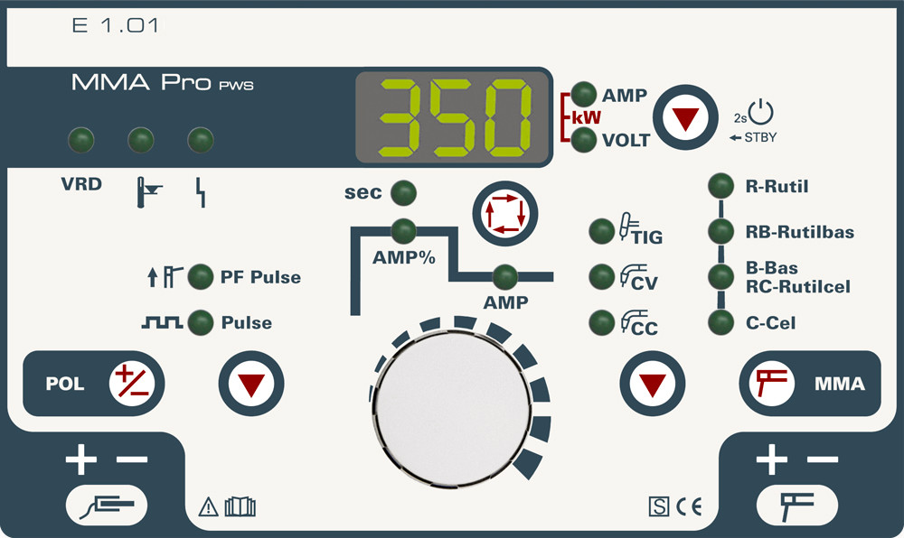

Metóda zvárania | MMA
 | TIG
 | MIG/MAG CC/CV
Druh pulzu | Pulzovanie priemernej hodnoty
Funkcie MMA | PWS
 | Pulzovanie priemernaj hodnoty
 | Antistick
 | Arcforce

